แนวทาง ขั้นตอน และวิธีการทำลายอาวุธปืนของกลาง
ตามคำสั่ง ตร. ที่ 323/2563 ลง 18 มิ.ย. 63 ข้อ 3.2
----------------------------
- คำนิยาม
  - ปืนบรรจุปาก หมายถึง อาวุธปืนที่บรรจุดินปืนทางปากกระบอก แล้วตามด้วยกระสุนลูกกลม จะต้อง ทำการบรรจุกระสุนใหม่ทุกครั้งหลังจากการยิง ได้แก่ ปืนแก๊ปสั้น และปืนแก๊ปยาว

ปืนแก๊ปสั้น
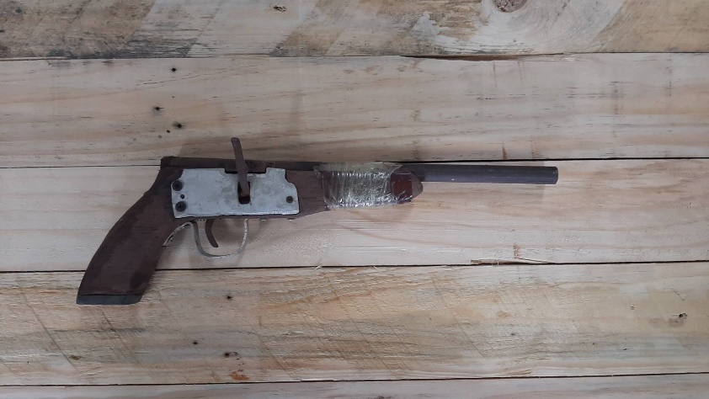

ปืนแก๊ปยาว
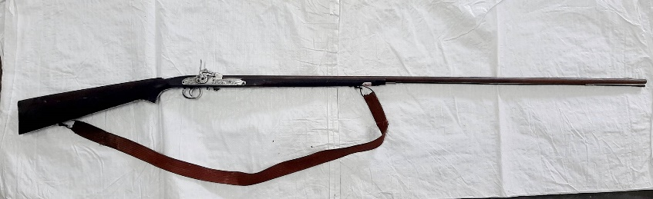

  - ปืนอัดลม (ไทยประดิษฐ์) หมายถึง ปืนที่ใช้แรงอัดดันด้วยลม

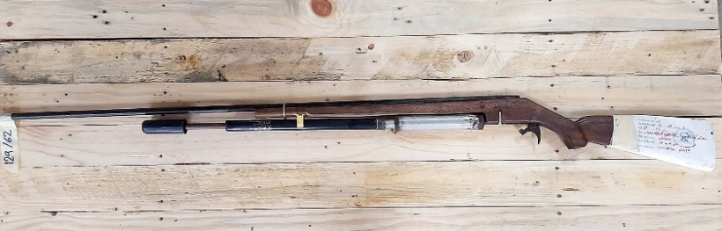
-2-

ปืนอัดลม (ไทยประดิษฐ์)
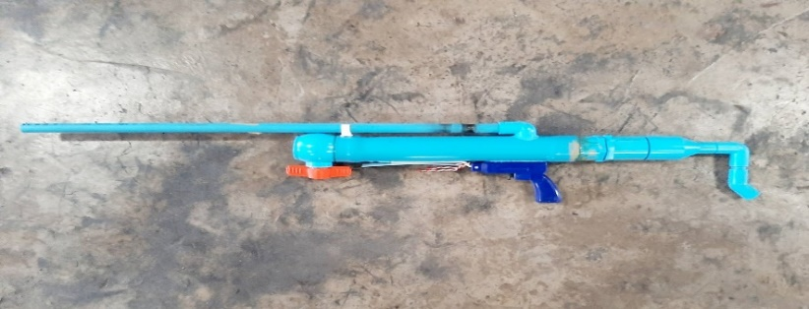

  - ปืนลูกซอง (ไทยประดิษฐ์) หมายถึง ปืนลำกล้องเรียบ ที่ใช้ยิงกระสุนลูกปลาย หรือลูกโดด ได้แก่ ปืนลูกซองสั้น และปืนลูกซองยาว

ปืนลูกซองสั้น (ไทยประดิษฐ์)
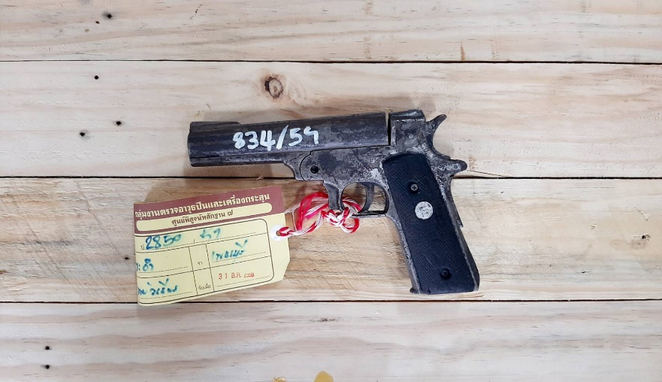

ปืนลูกซองยาว (ไทยประดิษฐ์)
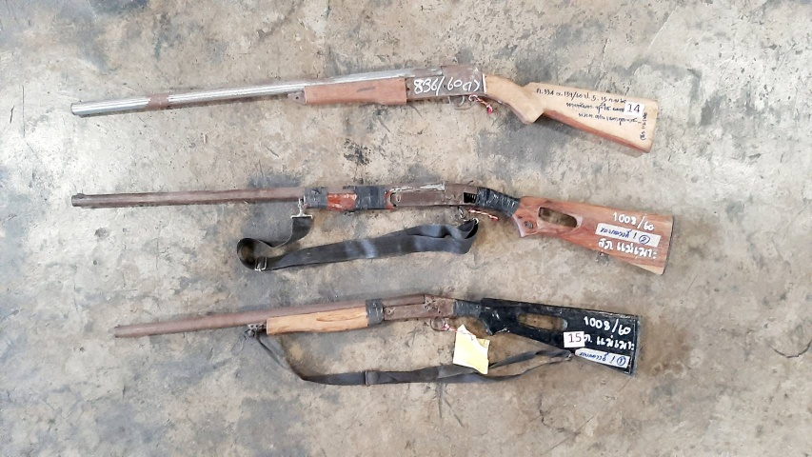

-3-

- วิธีการดำเนินการ
เมื่อสถานีตำรวจ หรือหน่วยงานที่มีอำนาจสอบสวน หรือหน่วยงานที่เก็บรักษาอาวุธปืนของกลาง ได้รวบรวมอาวุธปืนของกลางที่ศาลมีคำพิพากษาสั่งริบให้ตกเป็นของแผ่นดิน ตั้งแต่วันที่ 1 ม.ค. – 31 ธ.ค. ของทุกปี ให้ดำเนินการดังนี้
  - แต่งตั้งเจ้าหน้าที่ หรือคณะกรรมการคัดแยกประเภทอาวุธปืนของกลาง แล้วแต่กรณี ตามผนวก ก.
  - เจ้าหน้าที่หรือคณะกรรมการคัดแยก ตามข้อ 2.1 รายงานผลการคัดแยกและมีความเห็นเสนอผู้แต่งตั้งดำเนินการตาม ผนวก ข.
  - สถานีตำรวจหรือหน่วยงานที่มีอำนาจสอบสวน หรือหน่วยงานที่เก็บรักษาอาวุธปืน เสนอขออนุมัติแต่งตั้งคณะกรรมการทำลาย ต่อ ผบก. หน่วยงาน ตามผนวก ค.
  - คณะกรรมการทำลาย ดำเนินการทำลาย ตามรายละเอียด ข้อ 3
  - คณะกรรมการทำลาย รายงานผลการทำลายอาวุธปืนของกลางต่อ ผบก. หน่วยงาน โดยให้ดำเนินการให้แล้วเสร็จก่อนวันที่ 30 กันยายน ของทุกปี ตามผนวก ง.
- ขั้นตอนการทำลายอาวุธปืนของกลาง
  - ตรวจสอบความปลอดภัยของอาวุธปืน
3.1.1 ปืนบรรจุปาก
- พึงระลึกและสันนิษฐานว่าอาวุธปืนมีลูกกระสุนบรรจุอยู่
- หันปากกระบอกปืนไปในทิศทางที่ปลอดภัย
- ห้ามสัมผัสไกปืน
- ง้างนกปืน และตรวจสอบว่ามีแก๊ปบรรจุอยู่หรือไม่ ถ้ามีให้นำแก๊ปออก จากนั้นหาวัสดุมาปิดกั้น บริเวณนกปืนกับรังเพลิง เช่น เศษผ้า เศษไม้ หรือนำเทปกาวมาพันปิด ฯลฯ
- ตรวจสอบว่ามีกระสุนอยู่ในลำกล้องหรือไม่ โดยการนำแท่งเหล็กยาว สอดเข้าไปจากปากกระบอกปืนจนสุด และจดจำระยะแท่งเหล็กจากปากกระบอกปืน จึงนำแท่งเหล็กที่จดจำระยะความลึกของลำกล้องออกมาทาบบริเวณข้างลำกล้องภายนอก เพื่อตรวจสอบดูว่าจากระยะที่จดจำจนถึงปลายแท่งเหล็กนั้นใกล้เคียงกับตำแหน่งนกปืนหรือไม่ ถ้าใกล้เคียงแสดงว่าไม่มีลูกกระสุนบรรจุอยู่ ถ้าไม่ใกล้เคียง (ปลายแท่งเหล็กอยู่ห่างจากนกประมาณ 1 นิ้ว หรือมากกว่า) แสดงว่ามีลูกกระสุนบรรจุอยู่ ให้แยกปืนกระบอกดังกล่าวไว้ รวบรวมเพื่อแยกทำลายโดยให้ความระมัดระวังเป็นพิเศษ
3.1.2 ปืนอัดลม (ไทยประดิษฐ์)
- พึงระลึกและสันนิษฐานว่าอาวุธปืนมีลูกกระสุนบรรจุอยู่
- หันปากกระบอกปืนไปในทิศทางที่ปลอดภัย
- ห้ามสัมผัสไกปืน
- ดึงลูกเลื่อนค้างไว้เพื่อตรวจสอบว่ามีลูกกระสุนบรรจุอยู่หรือไม่ ถ้ามีให้นำออก
- ตัดส่วนที่เป็นสายยางให้ขาดทุกจุด ทุกเส้น เพื่อทำลายระบบลมส่งกำลัง

-4-
    - ปืนลูกซอง (ไทยประดิษฐ์)
- พึงระลึกและสันนิษฐานว่าอาวุธปืนมีลูกกระสุนบรรจุอยู่
- หันปากกระบอกปืนไปในทิศทางที่ปลอดภัย
- ห้ามสัมผัสไกปืน
- หักลำและตรวจสอบว่ามีกระสุนบรรจุอยู่ในรังเพลิงหรือไม่ ถ้ามีให้นำกระสุนออก
  - ขั้นตอนการตัดทำลาย
    - ปืนบรรจุปาก ได้แก่ ปืนแก๊ปสั้น และปืนแก๊ปยาว
- ตัดส่วนที่ 1 ตำแหน่งกลางลำกล้อง เพื่อให้สิ้นสภาพ
- ตัดส่วนที่ 2 ตำแหน่งชุดลั่นไก เพื่อให้สิ้นสภาพ
- ตัดส่วนที่ 3 ตำแหน่งกลางพานท้าย เพื่อให้สิ้นสภาพ
- นำไปเผาทำลาย
- เศษซากที่ได้จากการเผาทำลายให้นำไปฝังกลบ
    - ปืนอัดลม (ไทยประดิษฐ์)
- ตัดส่วนที่ 1 ตำแหน่งกลางลำกล้อง เพื่อให้สิ้นสภาพ
- ตัดส่วนที่ 2 ตำแหน่งชุดลั่นไก เพื่อให้สิ้นสภาพ
- ตัดส่วนที่ 3 ตำแหน่งกลางพานท้าย เพื่อให้สิ้นสภาพ
- นำไปเผาทำลาย
- เศษซากที่ได้จากการเผาทำลายให้นำไปฝังกลบ
    - ปืนลูกซอง (ไทยประดิษฐ์) ได้แก่ ปืนลูกซองสั้น และปืนลูกซองยาว
- ตัดส่วนที่ 1 ตำแหน่งกลางลำกล้อง เพื่อให้สิ้นสภาพ
- ตัดส่วนที่ 2 ตำแหน่งชุดลั่นไก เพื่อให้สิ้นสภาพ
- ตัดส่วนที่ 3 ตำแหน่งกลางพานท้ายเพื่อให้สิ้นสภาพ ในกรณีปืนลูกซองสั้นให้ตัดที่ด้ามปืน
- นำไปเผาทำลาย
- เศษซากที่ได้จากการเผาทำลายให้นำไปฝังกลบ
ข้อควรระวังในการทำลายอาวุธปืนของกลาง
- ทุกครั้งที่มีการเคลื่อนย้ายอาวุธปืนของกลาง ให้ตรวจสอบอาวุธปืนของกลางมีความปลอดภัยโดยเคร่งครัด เช่น มี
การบรรจุดินปืน หรือมีกระสุนปืนอยู่ภายในลำกล้องหรือไม่
- ห้ามโยน หรือกระแทกอาวุธปืนของกลางอย่างรุนแรง อาจจะทำให้อาวุธปืนของกลางลั่นไกได้
- ขณะตัดทำลายอาวุธปืนของกลาง ให้หันปากกระบอกไปในทิศทางที่ปลอดภัย
- หลีกเลี่ยงการตัดบริเวณส่วนล่างสุดของลำกล้องอาวุธปืนของกลาง
- หลีกเลี่ยงการตัดทำลายด้วยแก๊ส หรือใบเลื่อยหมุนที่จะก่อให้เกิดประกายไฟได้

